Semi, Umud Vaad Ediyor !
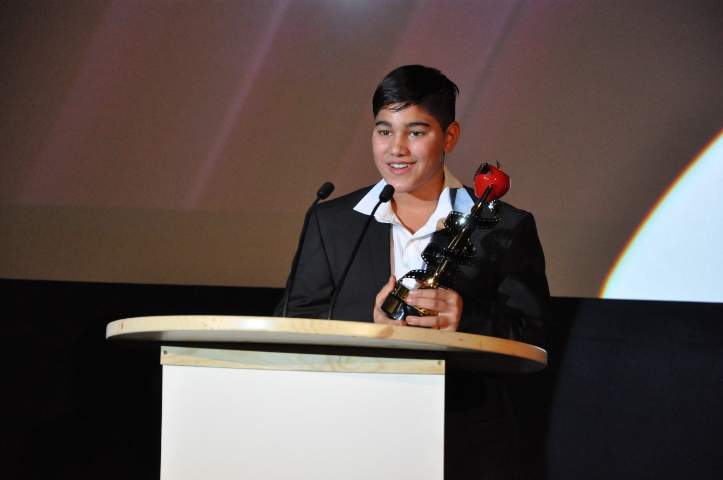
Bu yıl, 13. düzenlenen Frankfurt-Türkiye Film Festivali 2 kasım akşamı görkemli bir kapanış töreni ile sinemaseverlere veda etti. Cine Star Metropolis Sineması’nda yapılan ödül töreninde, En iyi Erkek Oyuncu ödülü Küf filmindeki başarılı performansı ile Ercan Kesal’a verilirken, Umut Vaad Eden Oyuncu ödülü Refik Çakar’ın yönettiği Semi filminde başrol oynayan 12 yaşındaki Semi Çakar’ın oldu.
Ödülden sonra duygularını ifade eden genç oyuncu, ‘bir rüyada gibiyim, hala inanamıyorum, ayaklarım yere basmıyor, jüriye ve amcama bana bu rüyayı yaşattıkları için çok teşekkür ederim’ ifadelerini kullandı.
‘Nasıl bu kadar doğal ve insanın içine işleyen bir oyunculuk sergiledin?’ sorusunda ise hiç düşünmeden, ‘çünkü ben ruhunu koydum’diyebiliyor tüm içtenliğiyle.

Yalnızlığın ürkütücü yüzü,

Ve ‘Ya o yalnızlık gerçekse’ !

Semi Çakar, ‘filmde oynadığı Semi karakterinin yalnızlığın gerçek olması fikrini hep ürkütücü bulduğunu ve onun üzüntüsünü hissederek oynadığını söylüyor. Yönetmen Refik Çakar ise bu duygunun Semi’nin karakterine bir nevi empati duymasına sebep verdiğini ve bu kadar içten canlandırmasına teşvik ettiği görüşünde.

Göçmen sinemasında yeni bir soluk, ... başka bir göçmen sineması ve ötekileşmede iletişim sorunsalı ...

Almanya Karlsruhe doğumlu yönetmen Refik Çakar, Semi filminde bu güne kadar alışa gelmiş uyumsuz göçmen temalarından hayli uzakta : filmde Semi ve ailesi topluma uyumlu, sorunsuz insanlar. Yeni göçmen jenerasyonu birey görevlerinin bilincinde ama ötekileşmekten kendi içinde yaşamaktan kaçamıyor.
Sorun artık uyumsuzlukta değil, iletişimde.
Semi, göçmenler konusunda devlet politikalarında arzulanan sıfır probleme yakın bir yerde duruyor. Sıfır problem yine de toplumsal iletişim handicapını yadsıyamıyor.
Filmde Semi karakteri göçmenlik olgusunu, öteki olmayı içselleştirmiş; okulda ve parklarda tek başına oynuyor. Sadece ona, ‘merhaba, ismin ne ?’ diyen bir yabancı ile bir beşeri köprü eşiğinde. Filmin sonu hüzünlü bitse de o köprü eşiğinde kalan dostluk hikayesi insanda biraz tatlı, biraz buruk bir tat bırakıyor.
Kendi halinde unutulmuş, nasıl olsa her şeyi idare eden bir çocuk Semi. Ailesiyle ise bir kopukluk yaşıyor. Ailesi o kadar çalışıyor ki ona sevgi göstermeyi unutuyor. Yönetmen Refik Çakar, çocuk yaşlarda sevgi görmeyen kendi haline bırakılan çocukların ileride suç psikolojisine yatkın bireyler olarak karşımıza çıkabilieceğinin altını çiziyor. Filmde, Almanya’daki okul çağlarında tanıdığı bir kaç Türk arkadaşından esinlendiğini, bir arkadaşının sonradan uyuşturucudan hapse girdiğini öğrenmesi üzerine, Semi’nin senaryo çalışmalarına giriştiğini anlatıyor.
Semi çocuk haliyle yeni jenerasyonu temsil ediyor, yeni göçmen jenerasyonu ise kabından çıkmak için belki daha fazla iletişime ihtiyacı var. Belki de yadırganan yabancı yerine, ‘diğeri’ ve ‘ötekinin’ ön yargılarını bırakarak birbirine el uzatması gerek.
Filmde Nikol karakterini canlandıran Katharina Simon, aslında amatör tiyatro eğitimi almış bir hukuk öğrencisi.
Film hakkında Katharina Simon, ‘ ‘Semi filminden evvel, ne Türkiye’yi ne de Türk kültürü hakkında bir fikir sahibi değildim. Bu film sayesinde, İstanbul ve Mardin olmak üzere Türkiye’nin iki farklı ucunu tanımış oldum. Sıcacık insanlarla tanıştım. Dünya görüşüm zenginleşti. Ayrıca hepimiz her nedense filme samimi bir bağla bağlandık. Küçük amatör ruhu filmimiz şu anda kendi mucizesini yaşıyor’diyor.

Sinema bir mucize, samimi bir film
Filmi cüzzi bir bütçeyle kotaran Refik Çakar samimi bir filmin bütçesi değil reçetesi sorulduğunda, Yeşilçam’a yıllarca emek vermiş kırktan fazla filmin kamera arkasında çalışmış babası Kadir Çakar’a bir gönderme yapmadan geçemiyor :
‘Ben yokluklarla film yapmayı babamdan öğrendim. Film yapmak için paraya değil, yüreğe ihtiyaç var’ diyerek tüm Türk sinemacıları yedinci sanat kültürümüzü çeşitlendirmeye davet ediyor.

